Dokument koncepta dizajna računarske mreže

**Organizacija:** Harper-Collins

**Pripremljen od strane:** Veljko Pernar

Sadržaj

1. Aplikacije 2

2. Poslovna ograničenja i poslovni zahtevi 3

3. Tehnički zahtevi i tehnička ograničenja 3

4. High – level diagram / dizajn 4

1. Dizajn i redizajn 4

2. IP adresiranje, VLAN konfiguracija i rutiranje 6

3. Poboljšanja sistema 8

5. System deployment 9

# Aplikacije

|  |  |  |  |
| --- | --- | --- | --- |
| Tip aplikacije | Aplikacija | Bitnost (Veoma bitna, bitna, nebitna) | Postojaća/nova |
| Biznis aplikacija | Prime printing | bitna | postojaća |
| E-mail | Microsoft Outlook | bitna | nova |
| Web browsing | Microsoft Edge | bitna | nova |
| Baza podataka | Oracle | veoma bitna | nova |
| Customer support | HC Support | veoma bitna | nova |
| Groupware | Zoom | bitna | nova |
| Client/server | HINT | veoma bitna | nova |

Tabela

Prime printing je aplikacija koja se koristila u starom sistemu kompanije, još uvek mora biti instalirana dok se sistem ne prebaci na novu verziju. Slabije se koristi jer ne može da podrži zahteve kompanije.

Instalirane su nove aplikacije za lakše korišćenje e-maila i internet pretraživača.

Predložena je nova aplikacija HC Support koju će koristiti korisnici ukoliko im je potrebna pomoć.

Zoom će biti instaliran kako bi se omogućila komunikacija između različitih kancelarija i zgrada.

Po zahtevu korisnika instalirana je nova client/server aplikacija HINT (Harper-Collins INvenTory).

Serveri koriste Oracle-based softver.

# Poslovna ograničenja i poslovni zahtevi

|  |  |
| --- | --- |
| Poslovni zahtevi | Poslovna ogranicenja |
| Dizajnirati novu računarsku mrežu koja ce moći da ispuni zahteve firme | Rok 3 meseca da se projekat završi |
| Novi dizajn mora da podrži nove aplikacije | Ograničen budžet na mogućnosti firme |
| E-commerce platforma za online kupovinu | Manji broj zaposlenih |
| Povećanje broja zaposlenih |  |

Tabela

# Tehnički zahtevi i tehnička ograničenja

|  |  |
| --- | --- |
| Tehnicki zahtevi | Tehnicka ogranicenja |
| Skalabilnost mreže (30%) | Prime sistem ne može da podrži zahteve biznisa |
| Osposobiti mrežu da radi za veći broj kupaca | Serveri ne mogu da procesiraju zahteve efikasno |
| E-commerce platforma | Koristi se samo jedan internet gateway |
| Prebaciti se na klijent-server tehnologiju koristeći Oracle softver | Bežina point-to-point između zgrada (1Mb/s) |
| Novi sistem mora da smanji trenutno procesiranje na pola | Spora mreža i loša povezanost |
| Instalirati WiFi mrežu u sve tri zgrade |
| Instalirati IP Video kamere |
| Obezbediti pristup za zaposlene od kuće |
| Instalirati novu client/server aplikaciju HINT |
| Poboljšati sigurnost mreže |
| Paralelan sistem |
| Napraviti bržu mrežu |

Tabela

# High – level diagram / dizajn

## Dizajn i redizajn

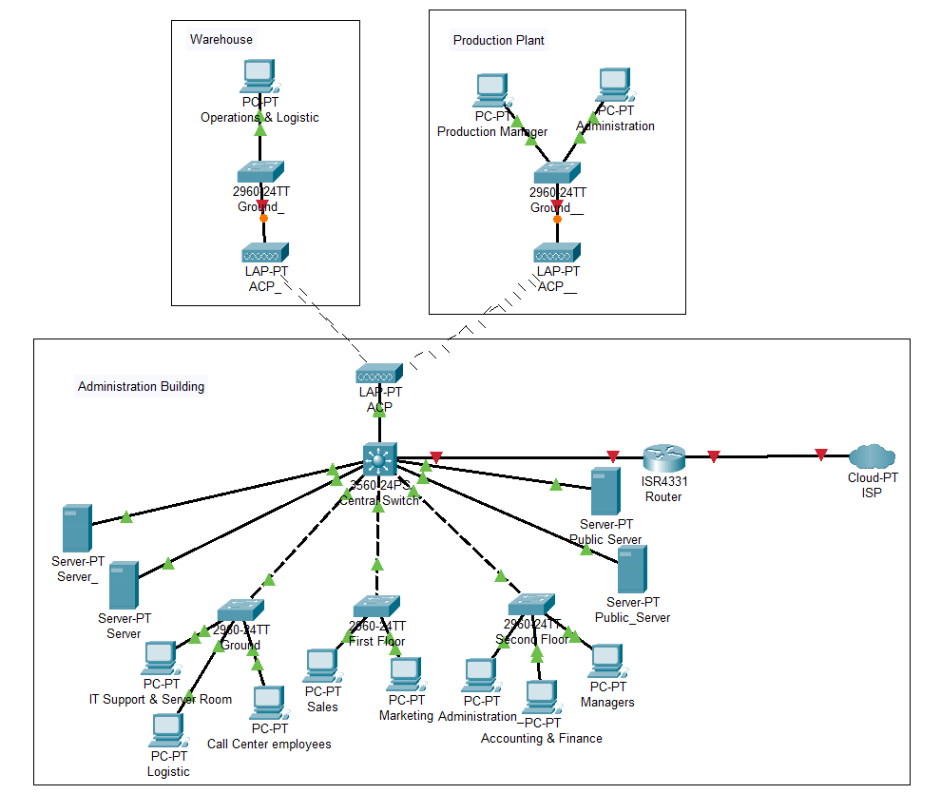

Slika

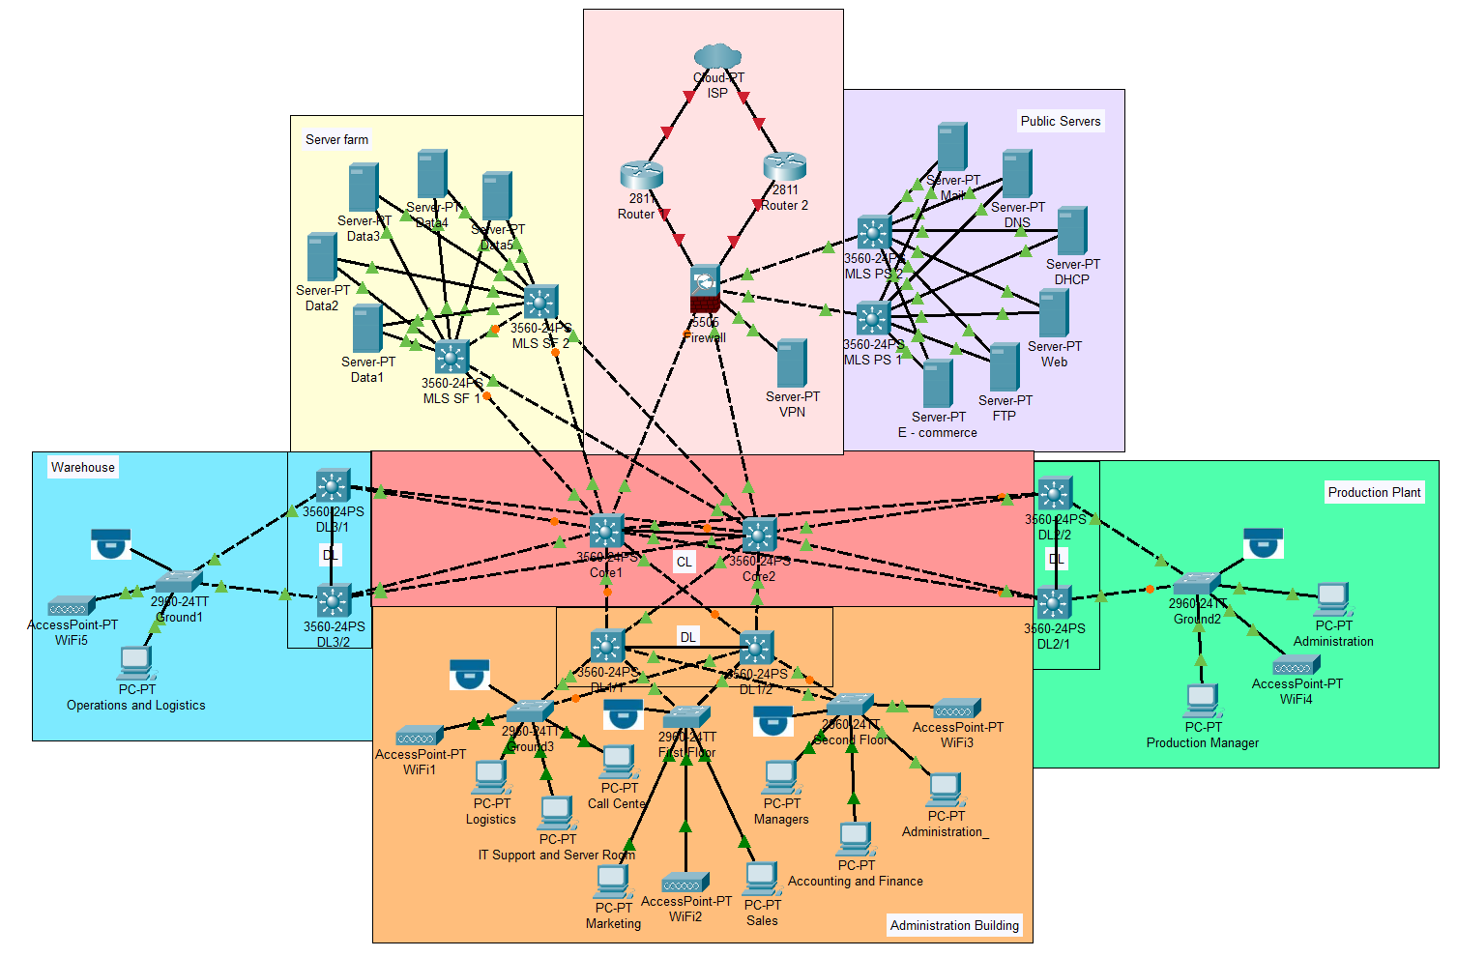

Slika

Na slici 1 je predstavljen stari dizajn mreže. Obzirom da je dizajn loš i da sistem ne funkcioniše optimalno predložen je novi dizajn (Slika 2) koji treba da poboljša performanse. Novim sistemom posižemo bezbednost ubacivanjem firewall-a iza rutera. Implementiramo core sloj koji omogućava svičovanje paketa velikim brzinama i visok stepen pouzdanosti i redundanse. Ovde se izbegavaju funkcije koje traže veće procesiranje kao što su inspekcija paketa, QoS i slični procesi. Time se prevazilazi problem sporog procesiranja u kompaniji. Predloženo je da se konekcija između zgrada umesto WiFi linkova (1Mb/s) zameni sa optičkim kablovima veće brzine, čime smo poboljšali komunikaciju između zgrada. Distribucioni sloj u svakoj zgradi nam omogućava lako dodavanje novih spratova/svičeva, takođe ovom implementacijom se prevazilazi single point of failure. Ovakva mreža je skalabilna. U pristupnom sloju smo na svakom access sviču na zgradi podesili LAN. Po zahtevu korisnika instalirani su access point-i za wifi mrežu i IP kamere, u sve tri zgrade. Serverska farma je locirana u Administration building, ali je prikačena za core sloj radi bržeg prenosa podataka i manjeg zagušenja i radi zaštite od neautentifikovanog pristupa serverima. Ovako implementirani serveri mogu da obezbede siguran i brz rad novog kompanijskog softvera. VPN i ostali javni serveri su izolovani od “unutrašnje/privatne mreže”, kako neko ko pristupa njima ne bi mogao da upadne u sistem komapnije. Za internet rutere (gateway) se više ne koristi jedan, već dva zbog veće otpornosti na otkaz.  
Svi uređaji u distribucionom i core sloju (L3 svičevi) su udvostručeni i duplo povezani iz istog razloga. Implementacija posebnog VPN servera omogućuje efikasniji i sigurniji pristup za zaposlene od kuće. Takođe je implementiran E-commerce server za online kupovinu.

## IP adresiranje, VLAN konfiguracija i rutiranje

Tabela

|  |  |
| --- | --- |
| Private addresses | |
| Firewall – Core 1 | 10.0.1.0/30 |
| Firewall – Core 2 | 10.0.2.0/30 |
|  | |
| Core 1 – MLS SF (1,2) | 10.0.10.0/28 |
| Core 2 – MLS SF (1,2) | 10.0.20.0/28 |
| MLS SF (1,2)- Serveri u serverskoj farmi | 10.100.0.0/24 |
|  | |
| Core 1 – DL2/1,2 | 10.0.30.0/28 |
| Core 2 – DL2/1,2 | 10.0.40.0/28 |
|  |  |
| Core 1 – DL3/1,2 | 10.0.50.0/28 |
| Core 2 – DL3/1,2 | 10.0.60.0/28 |
|  | |
| Core 1 – DL1/1,2 | 10.0.0.16/28 |
| Core 2 – DL1/1,2 | 10.0.0.32/28 |
|  | |
| DL1/1,2 – Ground (Administration) | 10.1.0.0/16 |
| DL1/1,2 – First floor (Administration) | 10.2.0.0/16 |
| DL1/1,2 – Second floor (Administration) | 10.3.0.0/16 |
|  | |
| DL2/1,2 – Ground (Production plant) | 10.4.0.0/16 |
|  | |
| DL3/1,2 – Ground (Warehouse) | 10.5.0.0/16 |

Tabela

|  |  |
| --- | --- |
| Public addresses | |
| Ruter 1 – Firewall | 20.20.1.0/30 |
| Ruter 2 – Firewall | 20.20.2.0/30 |
| Firewall – MLS-ovi prema javnim serverima i javni serveri | 20.20.3.0/16 |

|  |  |
| --- | --- |
| Administration Building VLANS | |
| Ground | |
| VLAN Wifi1 | 10.1.1.0/24 |
| VLAN Logistics | 10.1.2.0/24 |
| VLAN IT Support and Server room | 10.1.3.0/24 |
| VLAN IPCamera1 | 10.1.5.0/24 |
| VLAN Call center | 10.1.4.0/24 |
| First Floor | |
| VLAN Wifi2 | 10.2.2.0/24 |
| VLAN Marketing | 10.2.1.0/24 |
| VLAN Sales | 10.2.3.0/24 |
| VLAN IPCamera2 | 10.2.4.0/24 |
| Second floor | |
| VLAN Wifi3 | 10.3.4.0/24 |
| VLAN Managers | 10.3.1.0/24 |
| VLAN Accounting and Finance | 10.3.2.0/24 |
| VLAN Administration | 10.3.3.0/24 |
| VLAN IPCamera3 | 10.3.5.0/24 |
| Production Plant VLANS | |
| VLAN Wifi4 | 10.4.2.0/24 |
| VLAN Production Manager | 10.4.1.0/24 |
| VLAN Administration | 10.4.3.0/24 |
| VLAN IPCamera4 | 10.4.4.0/24 |
| Warehouse VLANS | |
| VLAN Wifi5 | 10.5.1.0/24 |
| VLAN IPCamera3 | 10.5.3.0/24 |
| VLAN Operations and Logistics | 10.5.2.0/24 |

Tabela

Javni serveri kao i ruteri dobijaju javne IP adrese. U tabeli 4 su predstavljene podmreže za svaki link između uređaja. Svim javnim serverima su statički dodeljene IP adrese. Javni serveri su zaštićeni preko firewall-a. Za rutiranje prema internetu se koristi BGP protokol.  
Sa druge strane imamo privatnu mrežu, gde firewall koristi PAT da pretvori javne u privatnu adresu. Podmrežavanje privatne adrese je prikazanu u tabeli 5. Za rutiranje u LAN-u i WAN-u se koristi OSPF protokol. IP adrese mrežnim uređajima u kompaniji se dodeljuju dinamicki preko DHCP servera, svaki uređaj dobija pool adresa, dok su L2 I L3 svičevima statički dodeljene IP adrese (prve iz subnet-a)

Za svaki sprat, u sve tri zgrade konfigurisan je VLAN (Tabela 6). VLAN-ovi su implementirani da bi se razdvojio protok saobraćaja npr. administracije i marketinga (da se saobraćaj ne bi mesao). U svakom VLAN-u imamo dovoljan broj adresa za već povezane uređaje, ali imamo i neiskorišćene adrese u pool-u kako bi se dodavali novi uređaji.

U ovom redizajniranom sistemu će se koristiti cisco mrežni uređaji i oracle-based serveri. U nižim slojevima se koriste bežični i koaksijalni linkovi dok se u višim koriste optički. Porpusni opseg nije svuda isti.

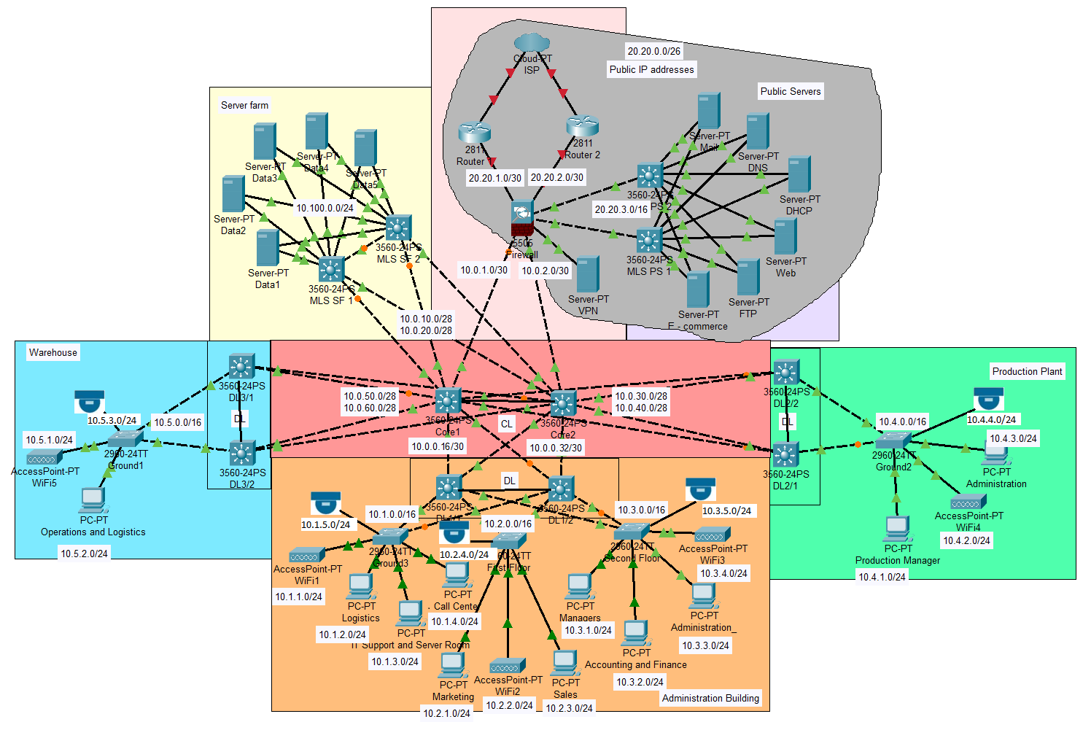

Slika

## Poboljšanja sistema

|  |  |
| --- | --- |
| Zahtevi | Komentar |
| Brzina svičovanja podataka između spratova. | Implementiranjem L3 svičeva (2 sviča) u distribucionom sloju i njihova dvostruka povezanost, se postiže veći prenos podataka između svičeva na različitim spratovima. |
| Efikasnija komunikacija između zgrada. | Efikasnost je postignuta zamenom 1Mb/s Wifi konekcije sa optičkim kablom, čime se postiže veća brzina. |
| Skalabilnost mreže | Implementacijom core i distributivnog sloja, sa odgovarajućim subnet IP adresama omogućava lako dodavanje novih mrežnih uređaja kao i korisničkih uređaja čime se postiže skalabilnost. |
| Dostupnost sistema | Sistem mora da bude dostupan u 99.99% vremena. |
| Redundantnost sistema | Redundantnost sistema predstavlja njegovu otpornost na otkaz, što smo postigli dupliranjem uređaja u CL i DL i njihovom duplom vezom. |
| Sigurnost sistema | Sigurnost sistema se postiže implementacijom firewall-a, odvajanjem javnih od privatnih servera u DMZ i implementacija VLAN-ova kako bi se zaobišlo mešanje saobraćaja. |

Tabela

# System deployment

Za ovaj projekat je korišćen Top-Down Network Design.

1. **Analiza zahteva**Analizirati tehnicke i poslovne zahteve i ograničenja, analizirati postojaću mrežu i protok saobraćaja.
2. **Logički dizajn mreže**Dizajnirati mrežu, podesiti adresiranje, imena, izabrati svičing i ruting protokole i razviti bezbednost
3. **Fizički dizajn**Izabrati tehnologiju i uređaje za campus i enterprise mrežu
4. **Testiranje, optimizacija i dokumentacija**